社區地質、斷層資料調查
第一步：開啟自主防災社區環境潛勢調查表點選網址連結。
第二步：複製經濟部中央地質調查所網址，以IE瀏覽器進行連結。
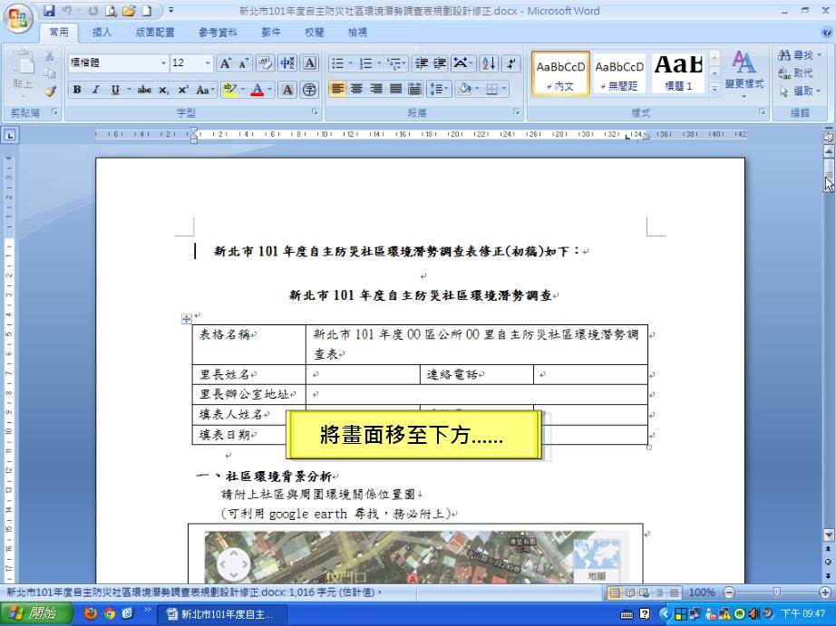
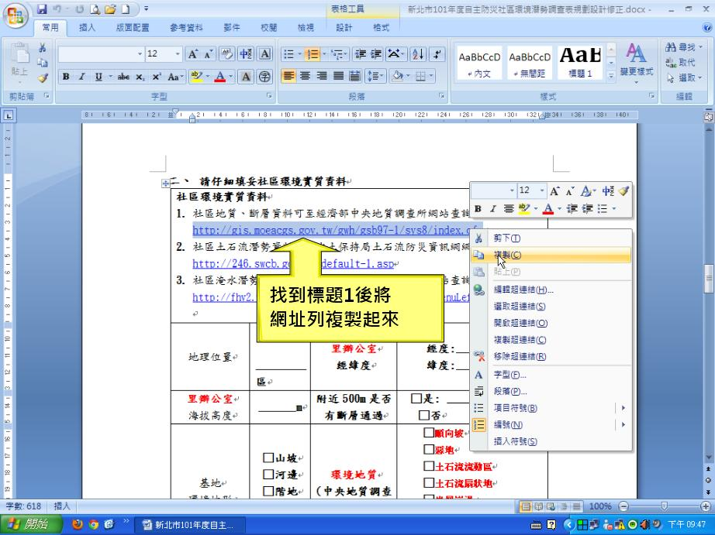
第三步：連結至地調所後，於網頁左側點選「地圖定位」搜尋位置。
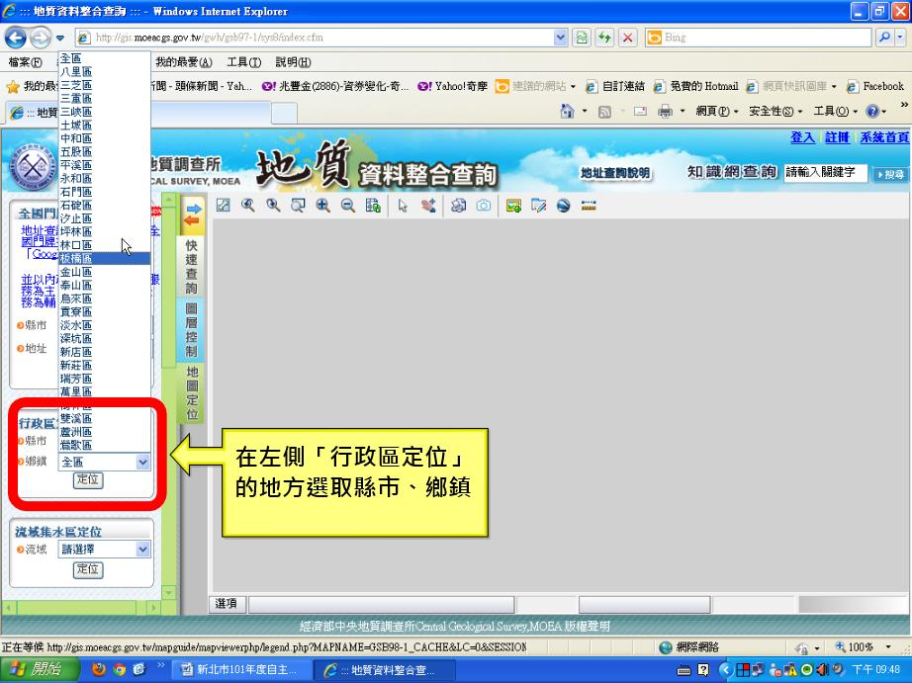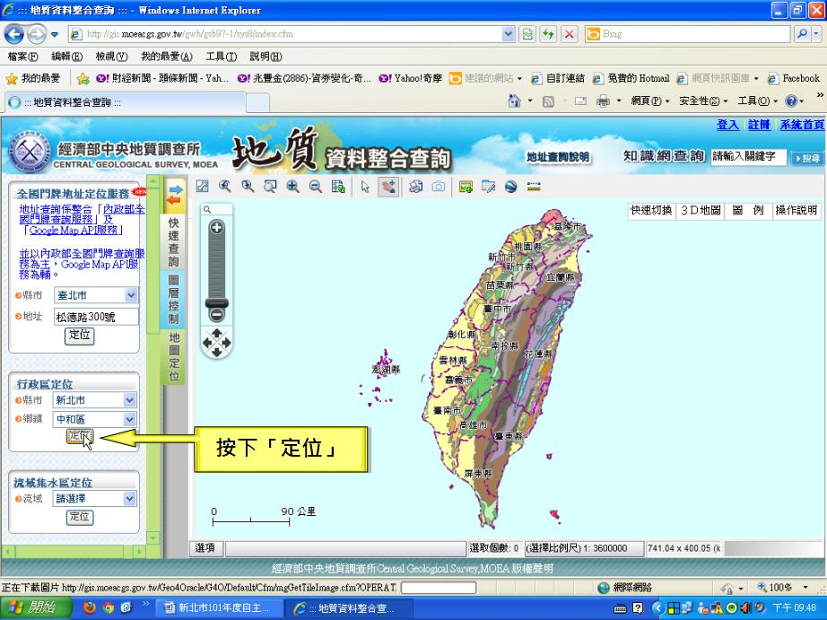

第四步：點選「圖層控制」查詢各項地直及斷層位置。
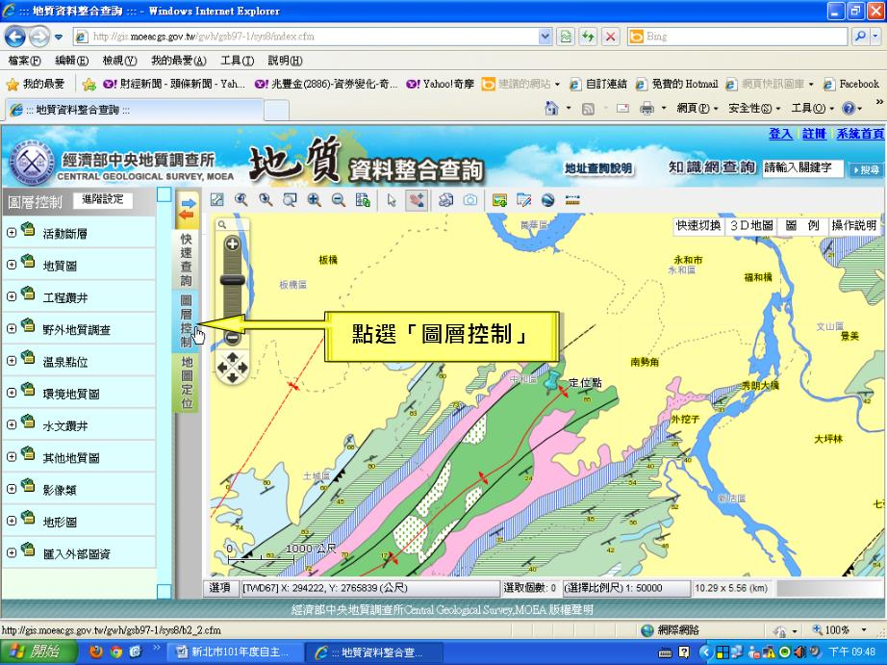
第五步：勾取活動斷層選項。
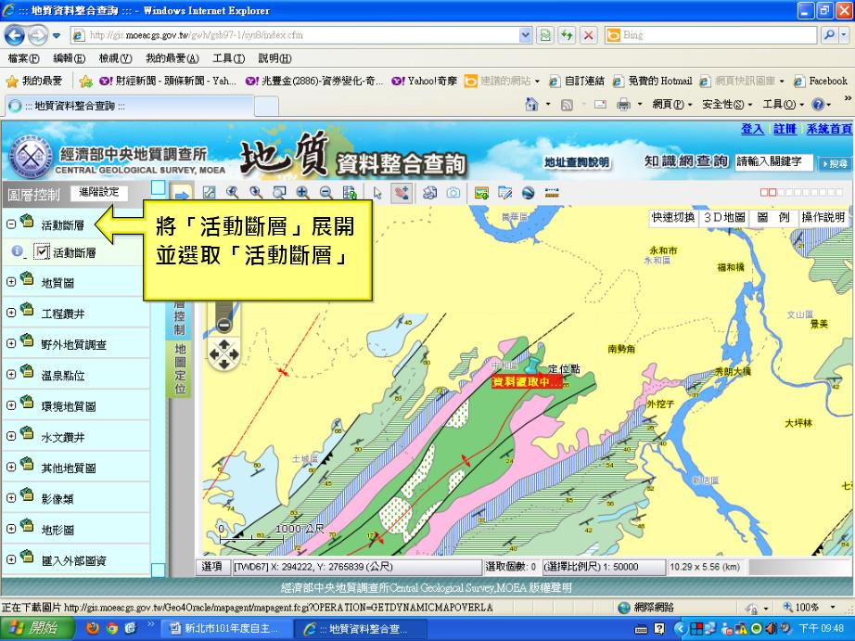

第六步：展開環境地質圖層，選取各項地質查看是否存在於基地範圍內。
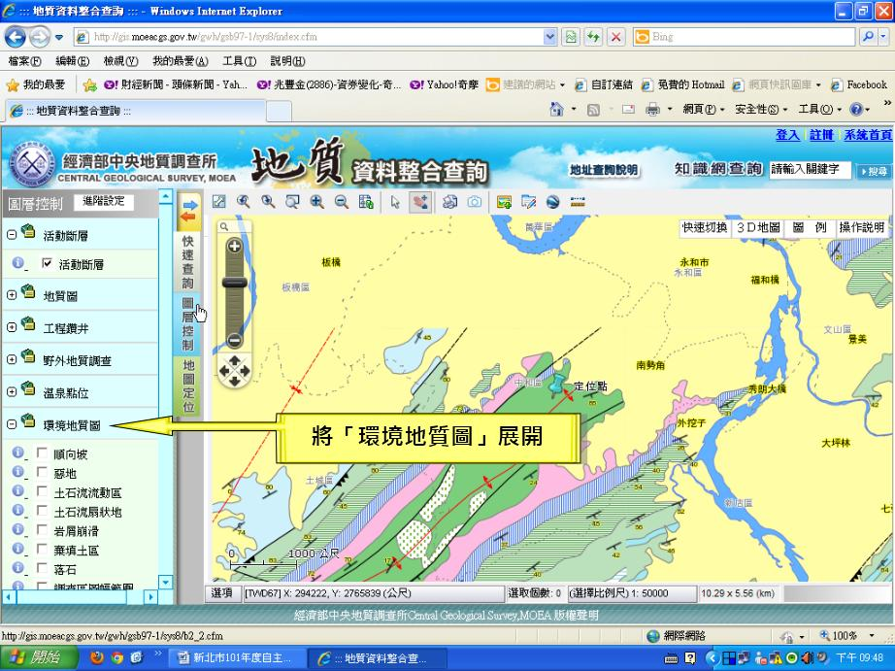
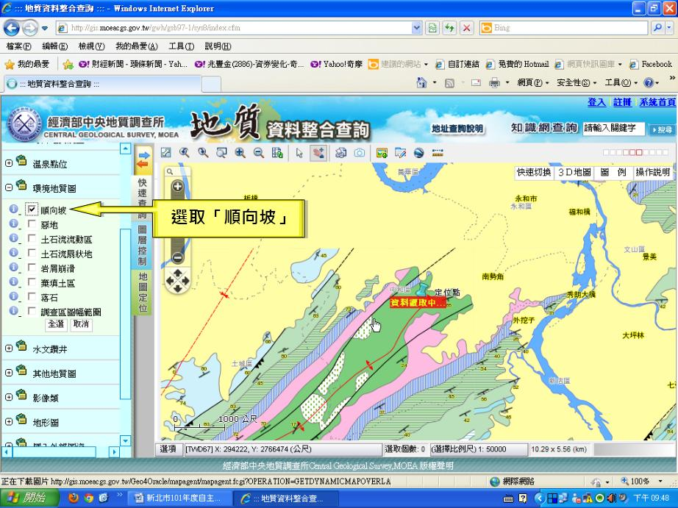
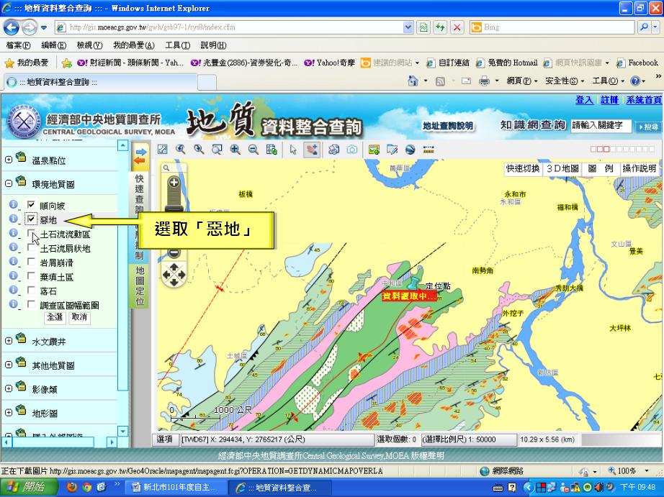
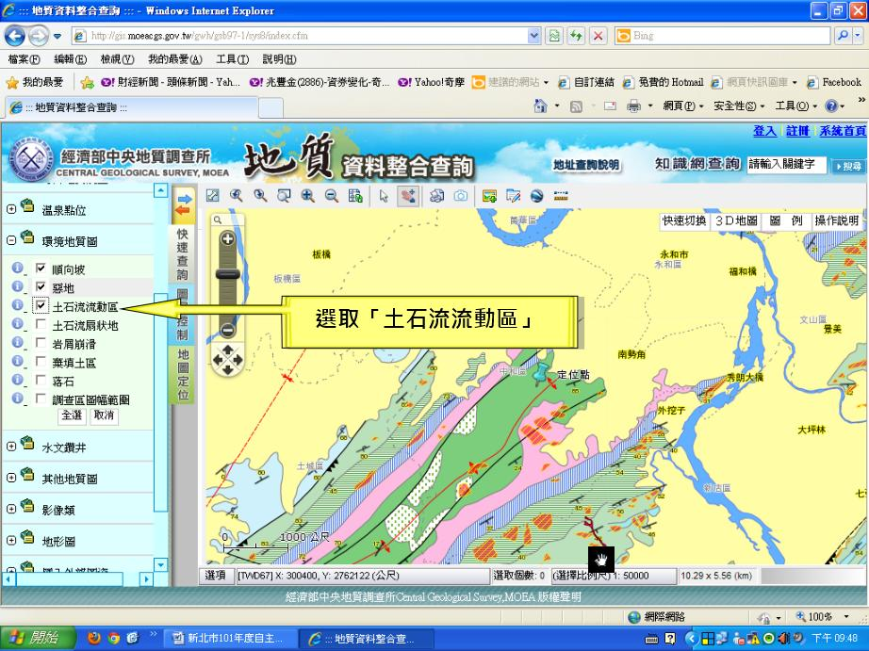
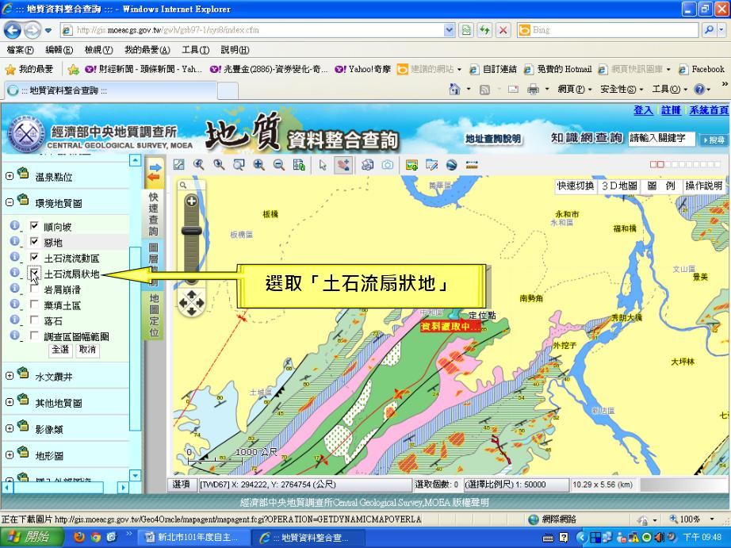
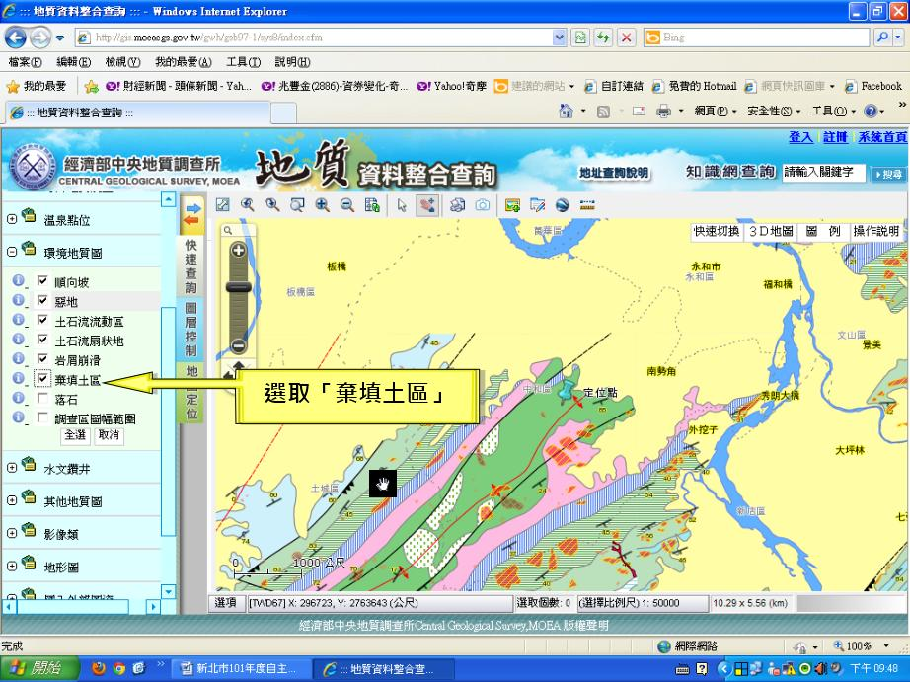
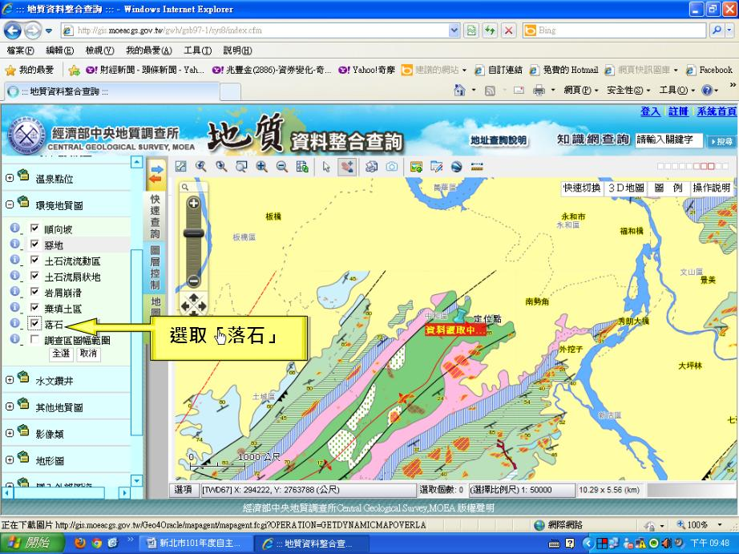
地質資料介紹（資料來源：土石流防災資訊網、網路）
順向坡 | 順向坡為斜坡傾斜方向與岩層傾向一致的坡面。 | 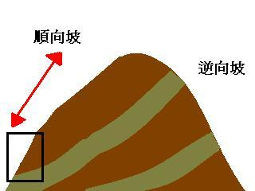
惡地地形 | 惡地主要是由泥岩組成，顆粒細小，顆粒間膠結性疏鬆，透水性低，遇濕軟滑、黏稠狀。
土石流  流動區 | 土石流流動區為U字形，通常位於山溝河谷流域的中下游，河床上會有河谷兩岸崩坍下來的碎屑物。 | 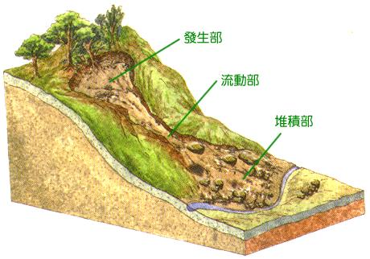
土石流  扇狀地 | 土石流經陡坡及狹窄斷面的溪谷後，於谷口突擴大的溪床斷面，形成扇狀向兩側攤平堆積。
棄填土區 | 人為棄填土於地質中屬軟弱地盤。
落石 | 岩塊或岩屑自斜坡或陡峭的懸崖上由空中落下稱為落石，常由於振動或偶因根楔作用（植物的根將岩石中的裂隙撐開）而誘發。
第七步：點選所有地質後儲存Google Earth KML檔。
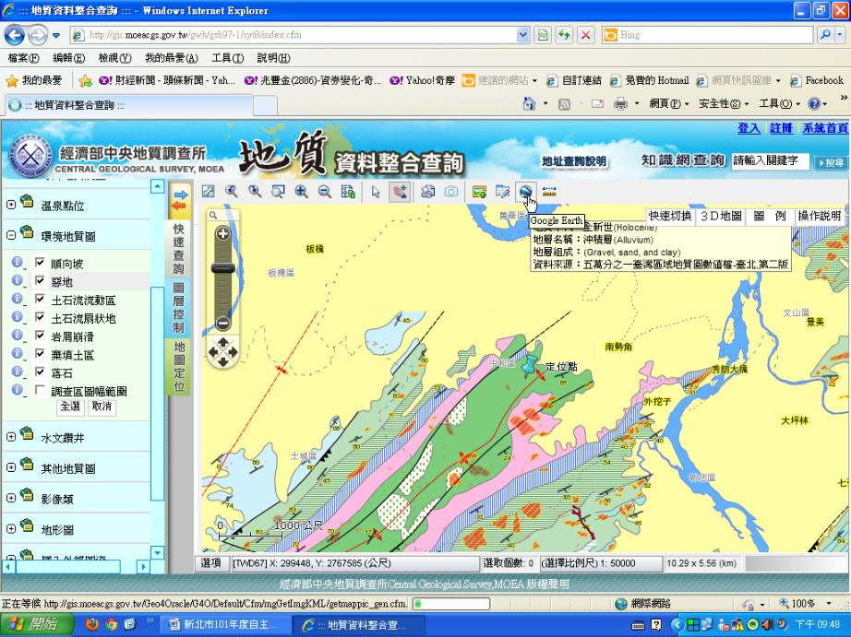
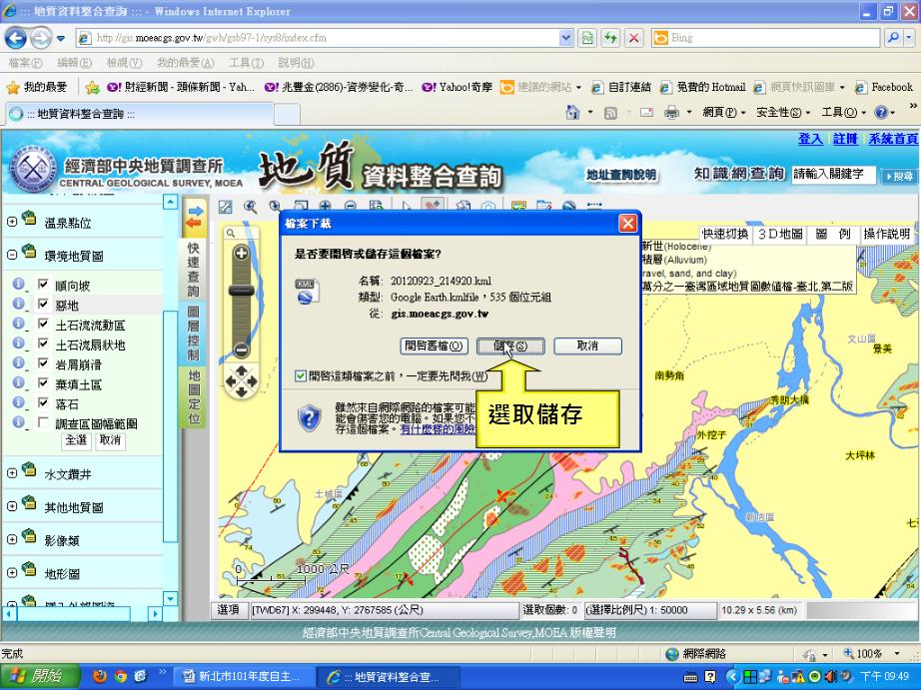
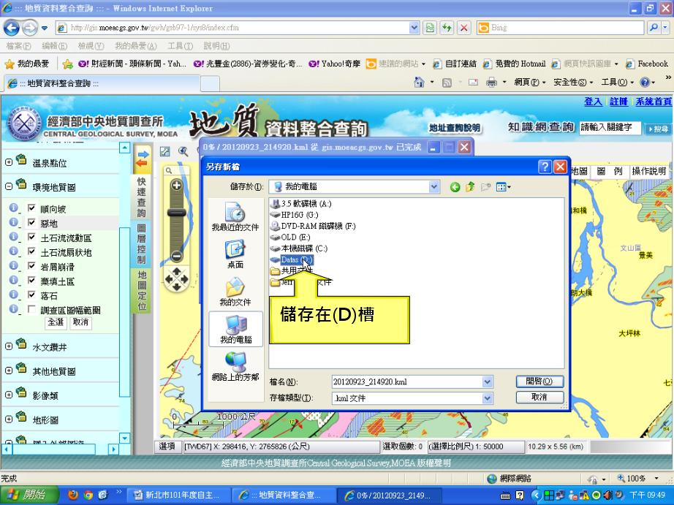
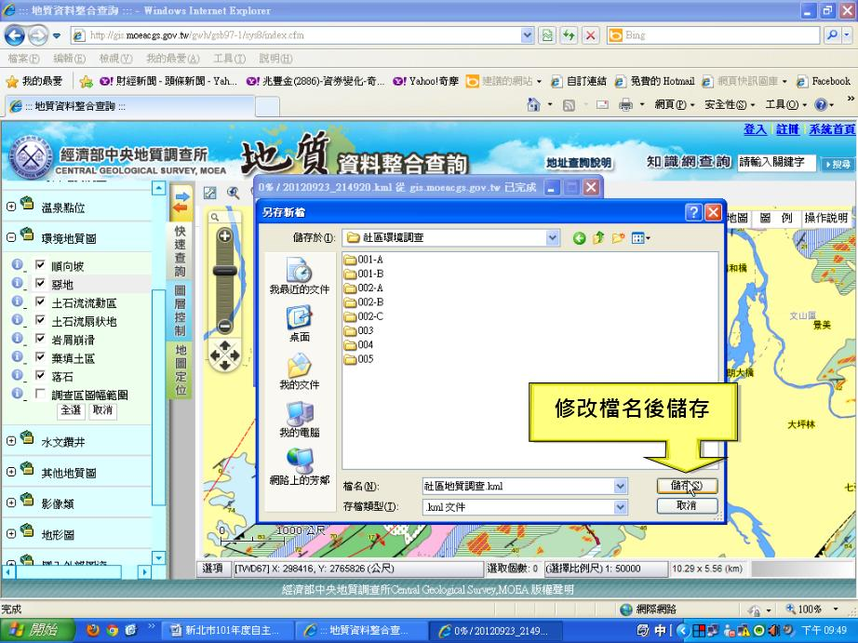

第八步：開啟kml檔案加上村里界線，並儲存圖片。
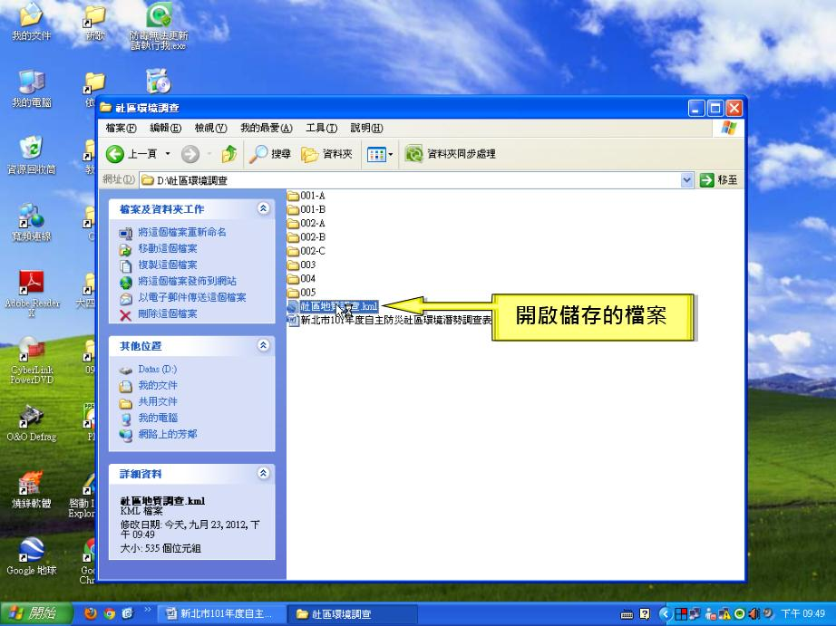
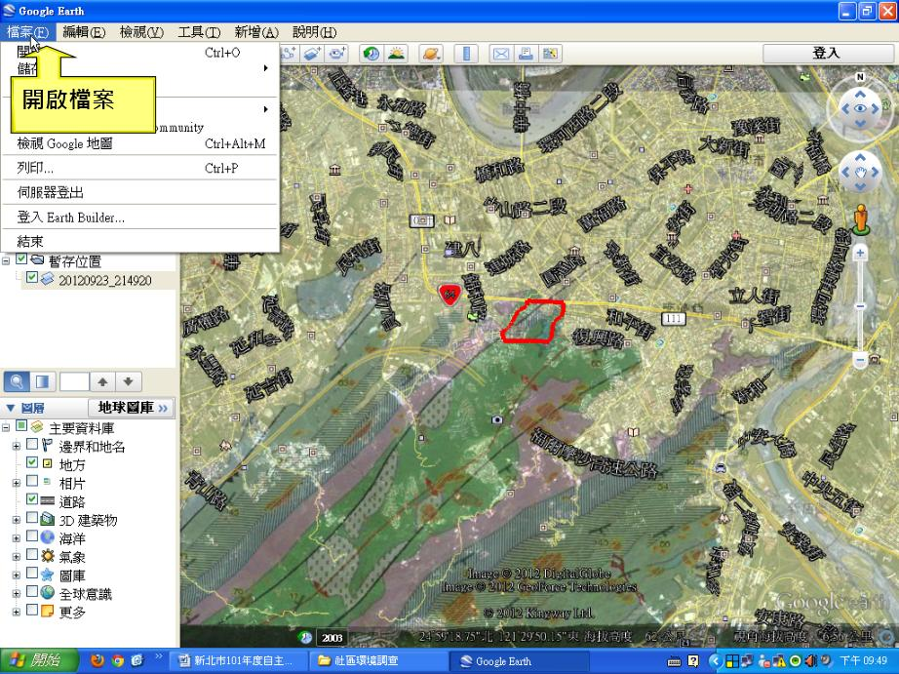
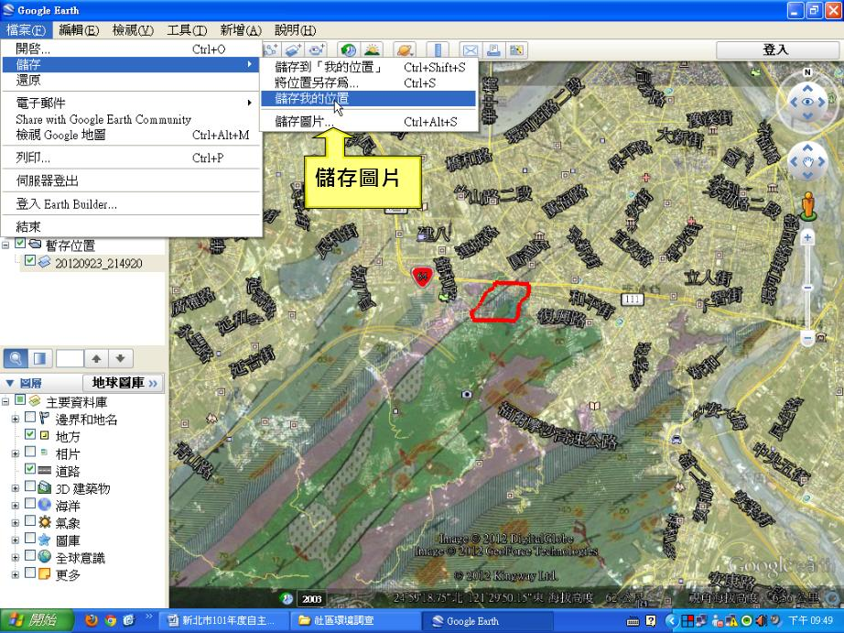
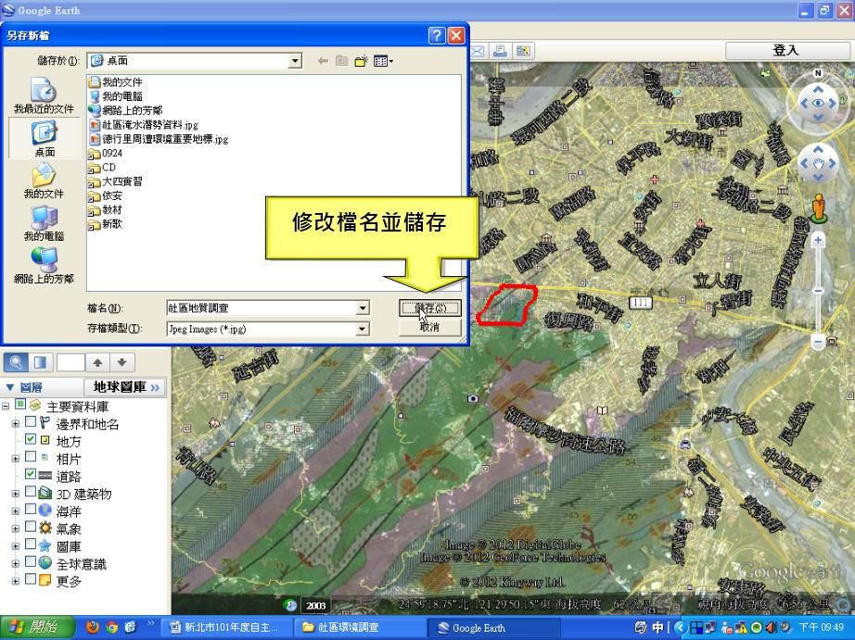
第九步：填寫自主防災社區環境潛勢調查表內容-社區地質、斷層資料調查。
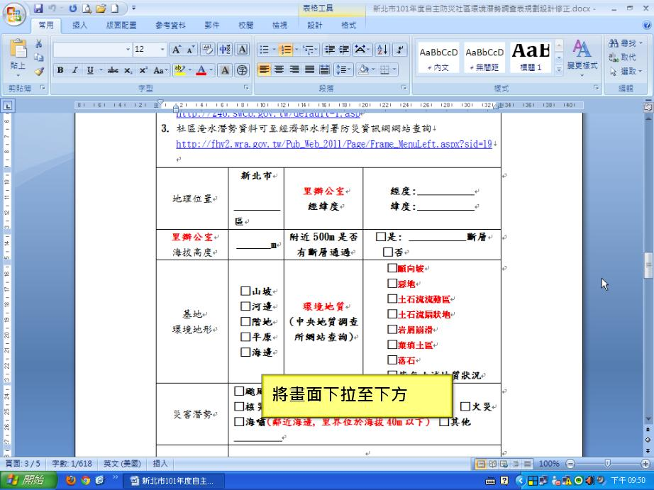
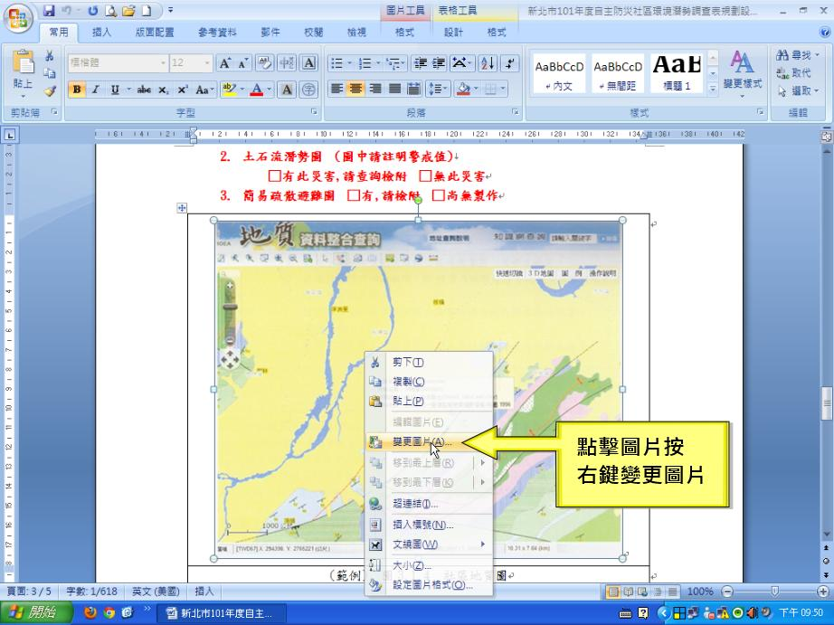
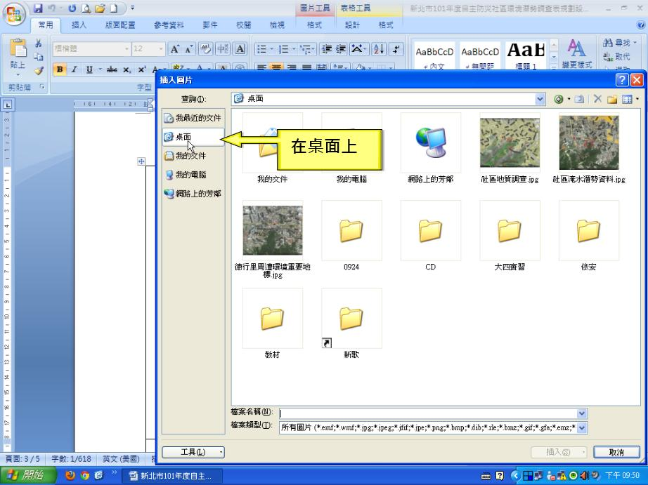
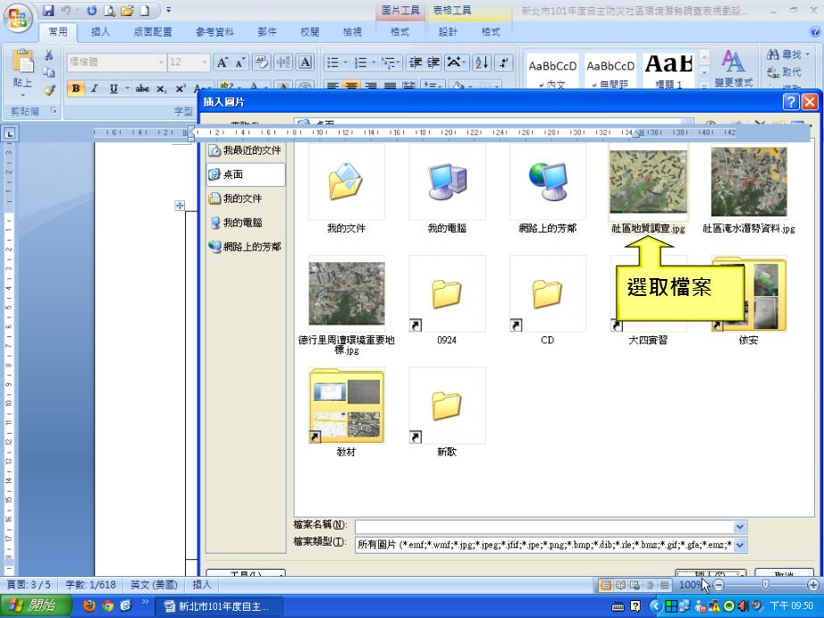

第十步：填寫自主防災社區環境潛勢調查表內容。
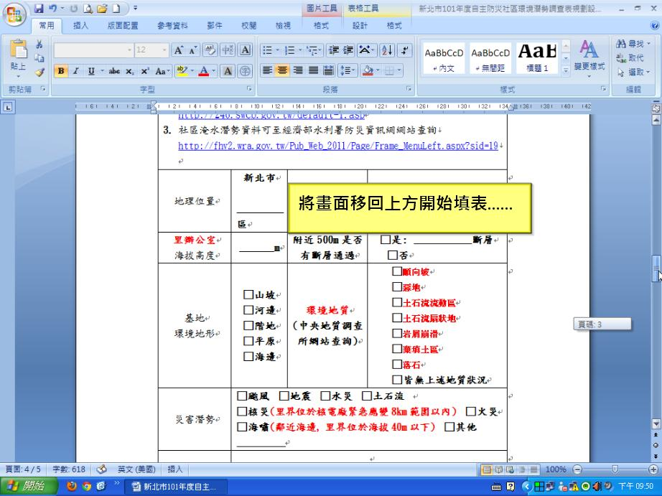
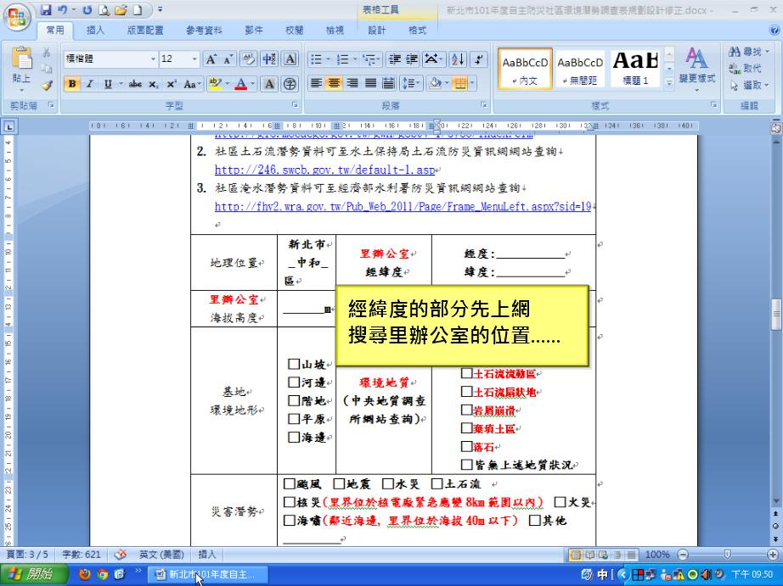
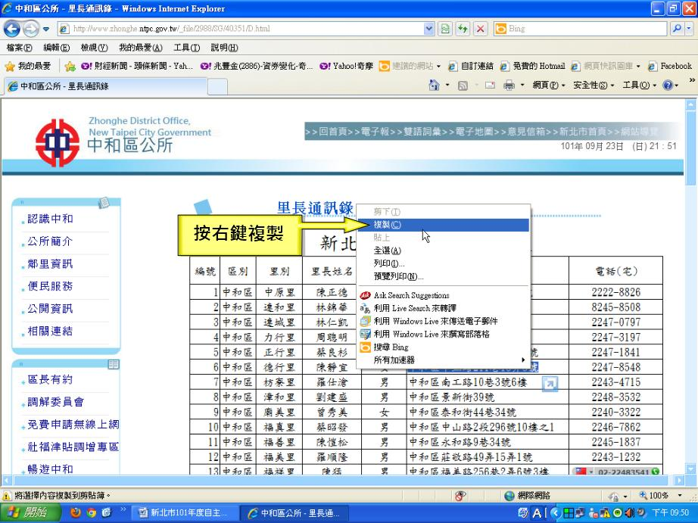
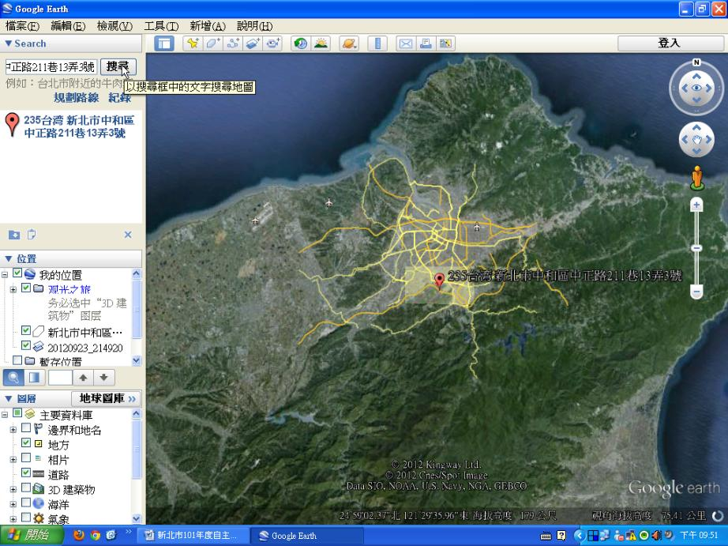
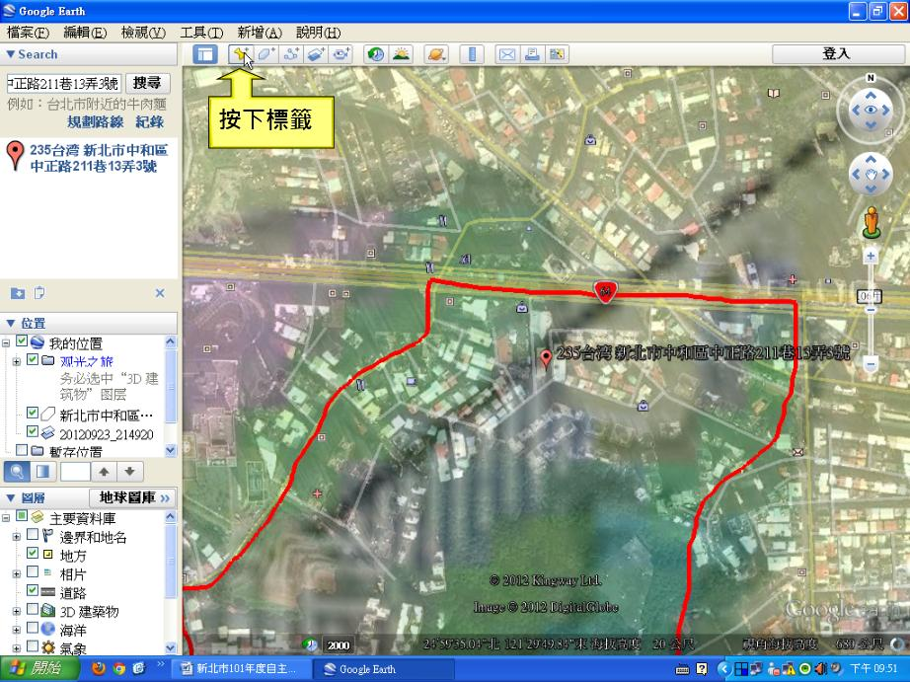
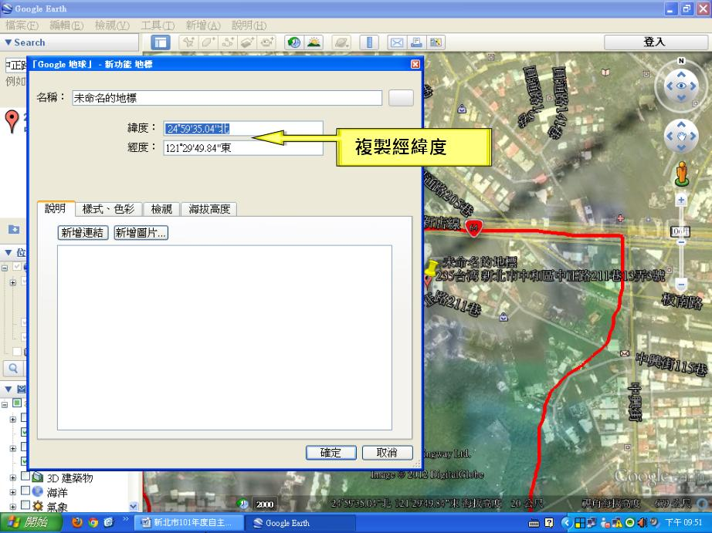
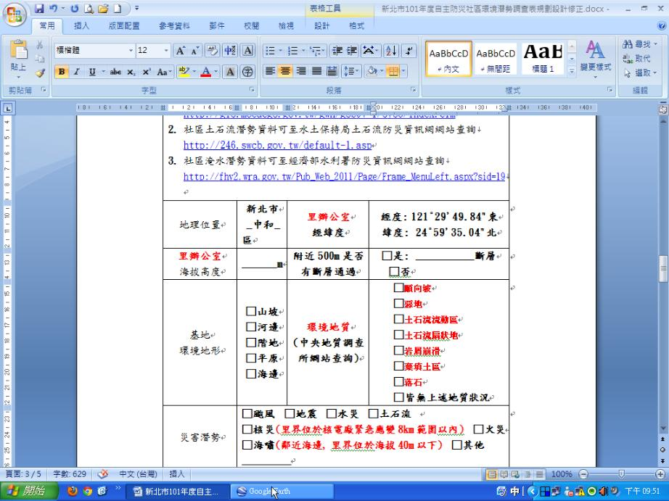
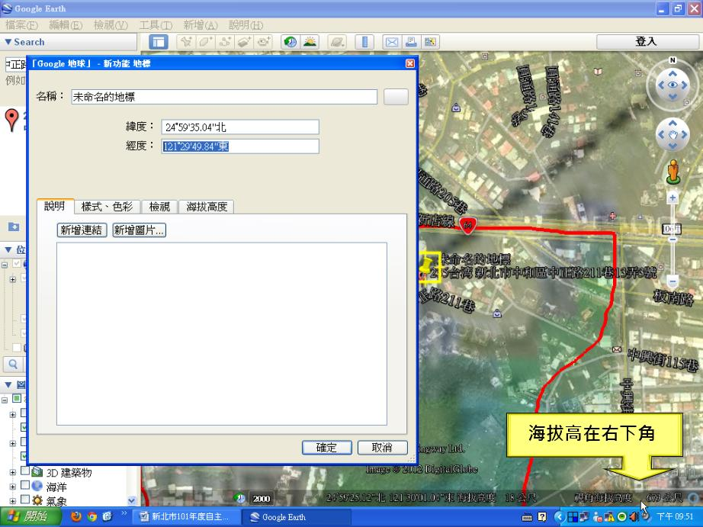
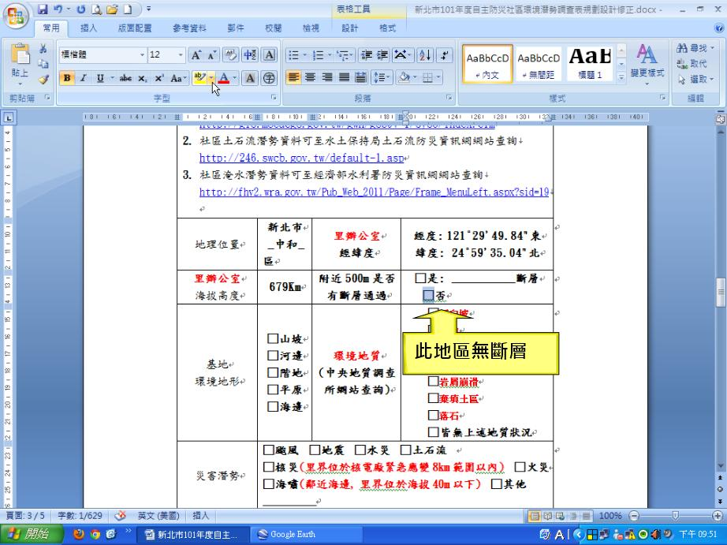
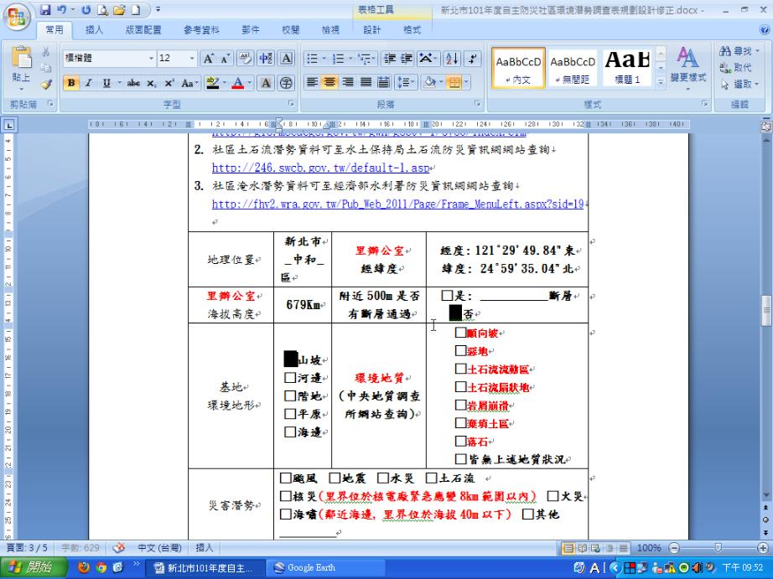
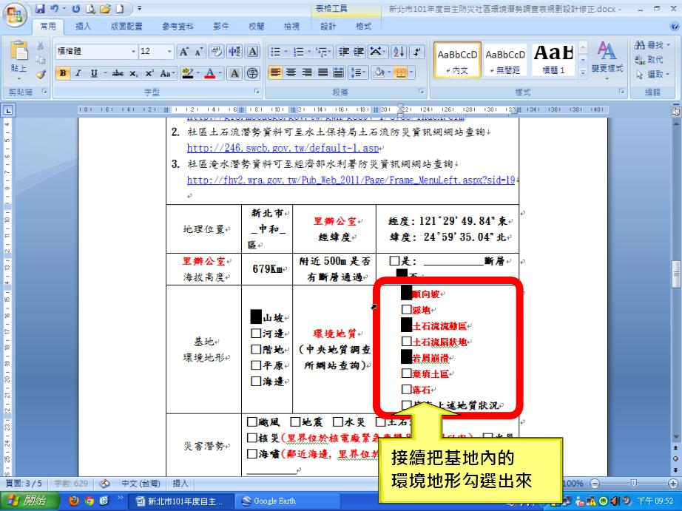
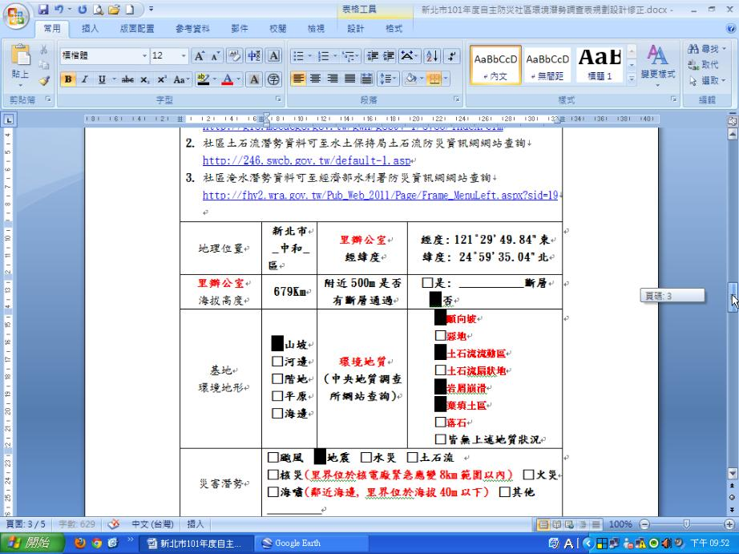
第十一步：進行最後檢查即完成地質、斷層資料調查。

